预测模型的偏倚风险及PROBAST评估工具

一、引言
在医疗卫生领域，预测模型通过整合多个预测因子，用于估算个体现有疾病状态（诊断模型）或未来疾病发生风险（预后模型），为临床决策、指南制定和政策规划提供重要依据。近年来，预测模型研究数量激增，但不同研究的方法学质量参差不齐，潜在的偏倚风险可能导致模型预测性能被扭曲，影响其临床应用价值。
为解决预测模型研究偏倚风险评估的标准化问题，2019年荷兰乌得勒支大学Moons教授牵头的国际团队开发了预测模型风险偏倚评估工具（PROBAST）。该工具经多轮德尔菲法和预实验验证，专门针对多因素诊断或预后预测模型的开发、验证及更新研究，提供系统的偏倚风险和适用性评估框架，已成为该领域的核心评估工具。在官网上我们可以找到使用说明的文献。
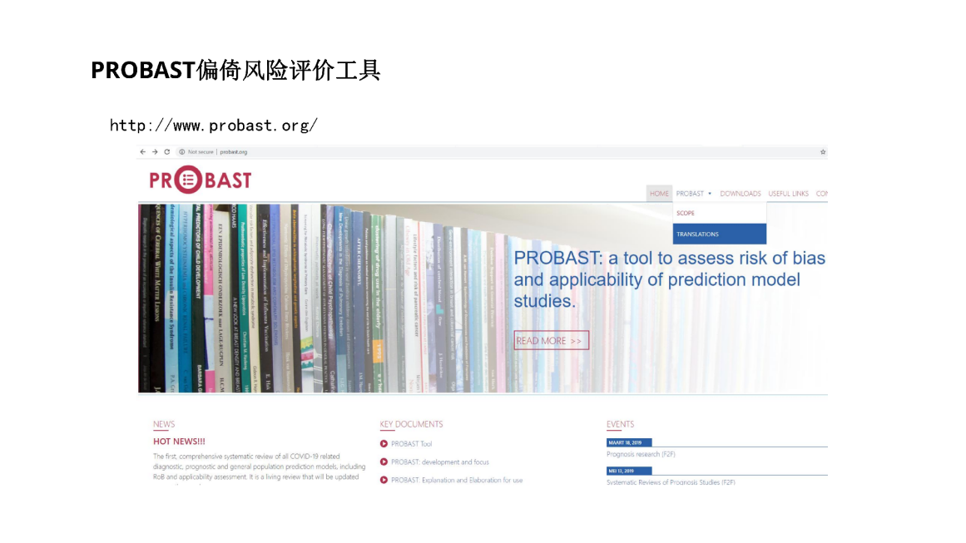

二、PROBAST评估工具核心内容

四步评估流程
PROBAST评估需严格遵循四步流程，不同步骤的评估频率不同，具体如下：

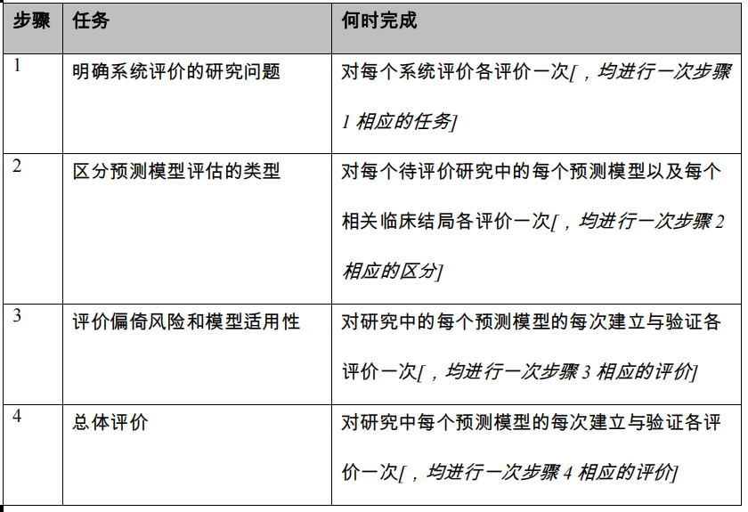

四大核心领域评估细则
PROBAST工具将预测模型研究的潜在偏倚分为4个核心领域，分别是研究对象、预测因素、结局和分析。这4个领域对应的问题数量依次为2个、3个、6个和9个，共20个问题，如图。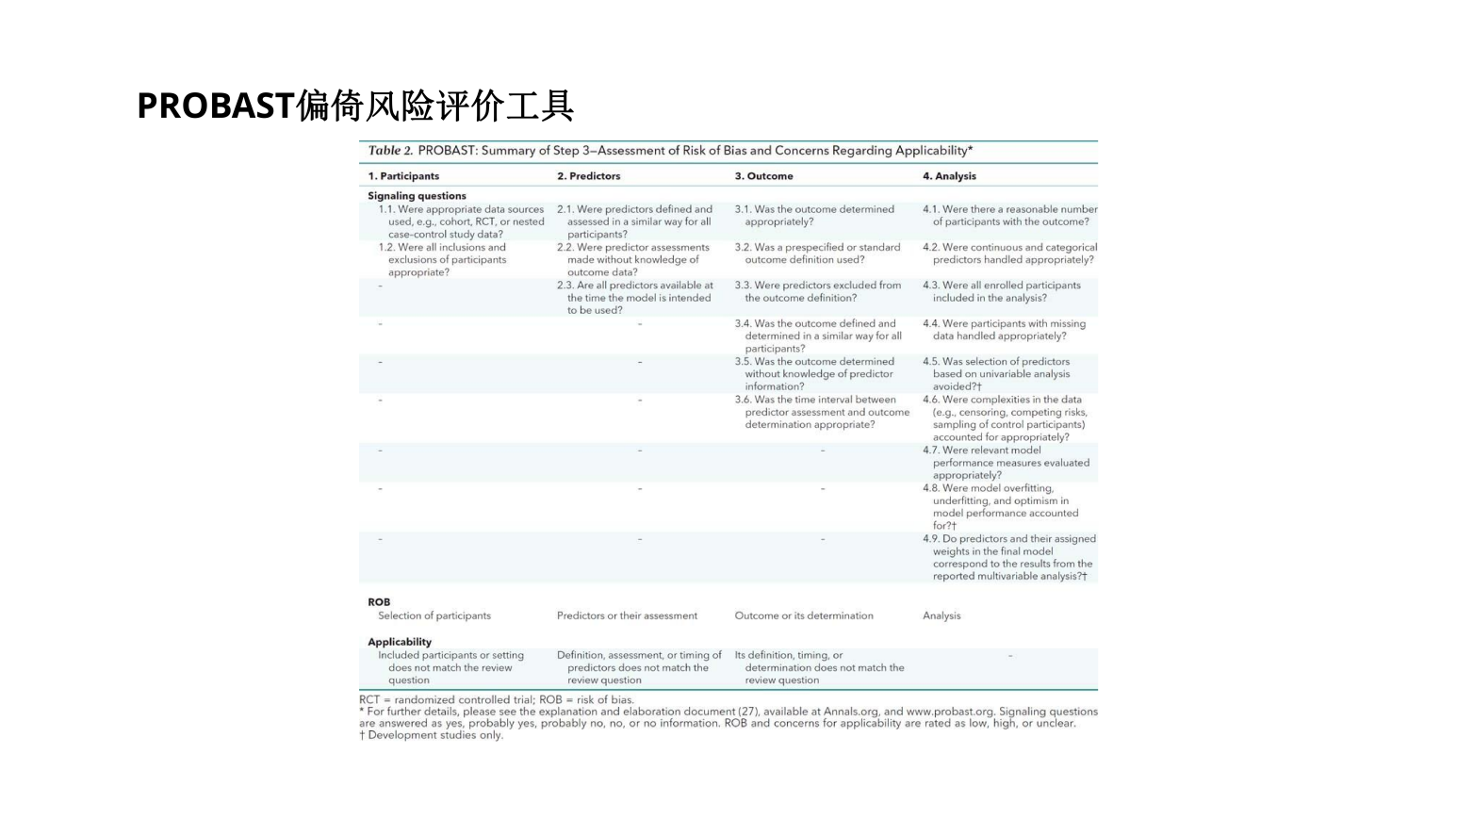
每个领域通过“信号问题”辅助判断，信号问题回答选项为“是（Y）/可能是（PY）/可能否（PN）/否（N）/缺少信息（NI）”。“是/可能是”提示低偏倚风险，“否/可能否”提示高偏倚风险，“缺少信息”需结合其他问题综合判断。

领域1：研究对象（偏倚风险+适用性）
评估维度 | 信号问题 | 判断依据
偏倚风险 | 1.1 是否使用恰当数据来源（如队列、RCT、巢式病例对照）？ | Y/PY：队列/RCT/巢式病例对照；N/PN：非巢式病例对照；NI：数据来源描述不清
偏倚风险 | 1.2 研究对象纳入排除标准是否恰当？ | Y/PY：标准明确且代表目标人群；N/PN：纳入已发生结局者或排除关键亚组；NI：标准未说明
适用性 | 研究对象与系统综述的人群/场所是否匹配？ | 低关切：完全匹配；高关切：如医院人群vs社区人群；不清楚：匹配信息不足

领域2：预测因子（偏倚风险+适用性）
评估维度 | 信号问题 | 判断依据
偏倚风险 | 2.1 所有研究对象的预测因子定义与测量是否一致？ | Y/PY：方法统一；N/PN：定义混乱或测量者经验差异大；NI：未说明测量方法
偏倚风险 | 2.2 预测因子测量是否盲于结局数据？ | Y/PY：明确盲法或结局未发生时测量；N/PN：已知结局后测量；NI：未说明盲法
偏倚风险 | 2.3 模型应用时，所有预测因子是否可及？ | Y/PY：应用时点可测量；N/PN：无法获取（如模型含术后指标却用于术前预测）；NI：未说明可及性
适用性 | 预测因子的定义、测量或时间与系统综述是否匹配？ | 低关切：完全匹配；高关切：如血清指标vs尿液指标；不清楚：匹配信息不足

领域3：临床结局（偏倚风险+适用性）
评估维度 | 信号问题 | 判断依据
偏倚风险 | 3.1 临床结局是否恰当判定？ | Y/PY：采用指南推荐方法；N/PN：方法存在缺陷；NI：未说明判定方法
偏倚风险 | 3.2 是否使用预先设定或标准的结局定义？ | Y/PY：定义标准且预先声明；N/PN：定义不标准或事后设定；NI：未说明定义来源
偏倚风险 | 3.3 预测因子是否从结局定义中排除？ | Y/PY：无预测因子纳入结局定义；N/PN：预测因子为结局组成部分；NI：未说明结局定义细节
偏倚风险 | 3.4 所有研究对象的结局定义与判定是否一致？ | Y/PY：方法统一；N/PN：部分对象方法不同；NI：未说明一致性
偏倚风险 | 3.5 结局判定是否盲于预测因子信息？ | Y/PY：明确盲法或判定时未知预测因子；N/PN：已知预测因子后判定；NI：未说明盲法
偏倚风险 | 3.6 预测因子测量与结局判定的时间间隔是否恰当？ | Y/PY：间隔合理（如预后模型随访足够时间）；N/PN：间隔过短/过长；NI：未说明时间间隔
适用性 | 结局的定义、时机或判定方法与系统综述是否匹配？ | 低关切：完全匹配；高关切：如短期结局vs长期结局；不清楚：匹配信息不足

领域4：数据分析（仅偏倚风险）
信号问题 | 判断依据
4.1 结局事件数是否合理？ | Y/PY：建模研究EPV（结局数/候选预测因子数）≥10-20，验证研究结局数≥100；N/PN：EPV<10或验证结局数<100；NI：未报告结局数或预测因子数
4.2 连续型与分类型预测因子处理是否恰当？ | Y/PY：连续变量未随意分类或检验非线性；N/PN：连续变量随意分类；NI：未说明处理方法
4.3 所有入组对象是否纳入分析？ | Y/PY：全部纳入；N/PN：不当剔除亚组；NI：未报告纳入分析的对象数
4.4 缺失数据处理是否恰当？ | Y/PY：采用多重插补法；N/PN：直接删除或方法错误；NI：未说明缺失数据处理
4.5 是否避免基于单因素分析筛选预测因子？ | Y/PY：基于多因素或专业知识筛选；N/PN：单因素P<0.05才纳入多因素模型；NI：未说明筛选方法
4.6 数据复杂问题（删失、竞争风险等）处理是否恰当？ | Y/PY：采用生存分析、竞争风险模型等；N/PN：忽略复杂问题；NI：未说明数据复杂性及处理方法
4.7 模型性能指标评估是否恰当？ | Y/PY：同时评估校准度（如校准曲线）和区分度（如AUC）；N/PN：仅评估其一或方法错误；NI：未报告性能指标
4.8 是否处理过度拟合和乐观偏差？ | Y/PY：采用自助抽样、交叉验证等内部验证并调整；N/PN：无验证或仅简单拆分样本；NI：未说明验证方法
4.9 最终模型与多因素分析结果是否一致？ | Y/PY：预测因子及权重与回归结果匹配；N/PN：不匹配；NI：未报告多因素分析结果

总体评价标准
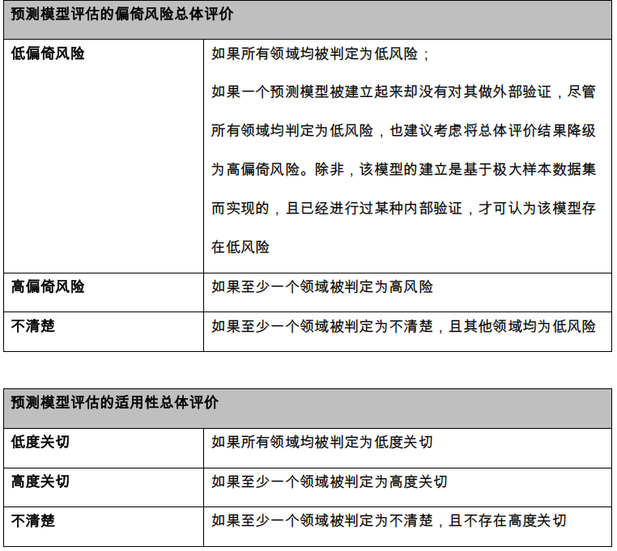
在实际的系统评价中，很多研究还会通过图表形式直观展示纳入的多个预测模型文献的偏倚风险及适用性评估结果，方便横向对比。
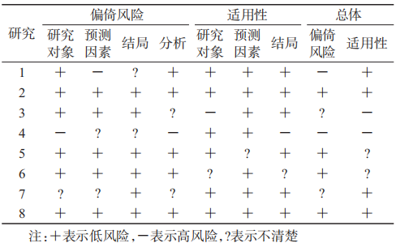
概括偏倚风险的汇总评价规则
1. 领域层面评价：每个领域分为低、高或不清楚3种情况。只有该领域所有问题都回答"是"或"可能是"，才视为"低风险"；只要有1个问题回答"否"或"可能不是"，就判定为"高风险"；若某个问题为"未提供信息"，且其他问题均为低风险，则该领域归为"不清楚"。
2. 整体层面评价：同样分为低、高或不清楚3种情况。只有所有4个领域都评为"低风险"，整体才视为"低风险"；只要有1个领域评为"高风险"，整体就视为"高风险"；若某个领域评为"不清楚"，且其他领域均为"低风险"，则整体归为"不清楚"。
3. 关键补充规则：对于构建模型的研究，即便4个领域都评为低风险，若没有开展外部验证，整体风险等级仍需降级为高风险；但对于验证模型的研究，只要被验证的模型构建基于庞大数据集且构建时进行了内部验证，即便自身未做新的外部验证，整体仍可认为是低风险。

